УДК 620.178.15

АНАЛИЗ КИНЕМАТИЧЕСКИХ ХАРАКТЕРИСТИК СТРУКТУРНО-НЕОДНОРОДНЫХ ДЕТАЛЕЙ МАШИН ПРИ НЕСТАЦИОНАРНОМ ВОЗДЕЙСТВИИ
Вовк Л.П., д.т.н, Писанец А.А.
АДИ ДонНТУ, г. Горловка, Украина

В статье рассматриваются результаты решения задачи определения кинематических характеристик структурно-неоднородного материала поршневого пальца при тарированном ударном воздействии. Экспериментально и численно изучена эволюция волнового возмущения, которое распространяется при ударе. Сравнительный анализ полученных амплитудно-временных характеристик позволяет сделать вывод о качестве боковой поверхности детали.
Введение
Большинство деталей машин, подверженных действию динамических и вибрационных нагрузок, изготовлены из структурно-неоднородных материалов, ввиду технологического упрочнения их боковой поверхности. Поэтому оценка их качества тесно связана с решением задач нелинейной акустики структурно-неоднородных сред, которая в настоящее время является быстро развивающимся разделом физической акустики, связанного с изучением сред неоднородной микроструктуры и разработкой высокочувствительных методов неразрушающего контроля и дефектоскопии. В частности, неоднородный по толщине материал поршневого пальца (ПП) двигателя внутреннего сгорания из-за присутствия в нем таких структурных особенностей, как микротрещины и трещиноподобные дефекты, дислокации, межзеренные границы и контакты [1], приобретает ярко выраженные нелинейные акустические свойства. Несмотря на актуальность, проблема правильного снятия акустических характеристик таких деталей при возбуждении в них волновых полей, их цифровой обработки и сравнения полученных данных с эталонными, исследована сравнительно мало.
Один из основных подходов к этой проблеме связан с масштабным физическим моделированием сложных виброактивных систем в натурных условиях и их адекватном численном моделировании с использованием конечно-элементных схем. В процессе акустического проектирования создается численная модель объекта-прототипа, позволяющая детально исследовать виброакустические характеристики бездефектной детали при различных вариантах и областях приложения нестационарной нагрузки. Затем создается и экспериментально апробируется модель детали-прототипа (если необходимо, в заданном масштабном соотношении), обеспечивающая получение данных натурных измерений и возможность проверки рекомендаций численного моделирования. В результате должна быть достигнута высокая степень соответствия модельных характеристик с характеристиками детали-прототипа реальной машины. Этим достигается создание эталонной базы данных откликов на нестационарное воздействие, сравнение с которой позволяет судить о наличии дефекта.
Особенно эффективен данный подход в сочетании с акустическим методом собственных частот, приложение которого к дефектоскопии структурно-неоднородных материалов изложено ранее [2,3].
В работах [4,5] предложены методы анализа стационарных и нестационарных сигналов во временной, частотной, частотно-временной и масштабно-временной областях, адаптированные к применению для решения задач диагностики наличия трещин в деталях машин. Среди рассмотренных диагностических признаков особое внимание целесообразно уделить безразмерным параметрам виброакустических сигналов – так называемым, «безразмерным амплитудным дискриминантам» [6]. Дело в том, что диагностические признаки, связанные с абсолютными значениями характеристик измеряемых сигналов зачастую не являются инвариантными и зависят от значительного числа факторов, изменяющих их величины при неизменном состоянии объекта диагностики. Дискриминантные же признаки лишены этого недостатка. В работах [7,8] проведено исследование эффективности использования в качестве признаков малой трещины в деталях машин безразмерных амплитудных дискриминант, определяемых, как
$J_{s}={\overline{x_{n}}}/{\overline{x_{m}}}, s=1,2,3,4\text{.}$ (1)
В выражении (1) $\overline{x_{n}}$, $\overline{x_{m}}$ – средние значения амплитуды виброакустического сигнала $x\left(t\right)$ с одномерной плотностью вероятности его мгновенных значений $p\left(t\right)$, которые определяются как корень степени $n$ (или $m$) из момента того же порядка:
$\overline{x_{α}}={\left[\int_{−∞}^{∞}{{\left|x\right|}^{α}p\left(x\right)\text{dx}}\right]}^{1/α}\text{ , }α=n,m\text{.}$ (2)
Для четырех различных сочетаний значений $n$ и $m$ в формуле (2) определяются [8] следующие безразмерные амплитудные дискриминанты: коэффициент формы $J_{1}\left(n=2;m=1\right)$, коэффициент вероятности $J_{2}\left(n→∞;m=2\right)$, коэффициент импульсности $J_{3}\left(n→∞;m=1\right)$ и коэффициент фона $J_{4}\left(n→∞;m=0,5\right)$.
Цель работы
В данной работе рассмотрены особенности нестационарной акустической диагностики структурно-неоднородных деталей машиностроения. Изменение прочностных параметров детали вдоль глубинной координаты требует серьезной модификации вычислительного процесса при компьютерном моделировании. Корректное определение комплекса механических характеристик неоднородных материалов позволяет представить их, как совокупность подобластей, каждая из которых характеризуется своим набором упругопластических свойств. Для решения упругой задачи достаточно знать модуль упругости и коэффициент Пуассона материала в каждой области. Если нужно учитывать упругопластические свойства материала и его поведения с учетом пластической деформации, необходимо в каждой области (или в каждой точке) знать всю кривую деформирования. Восстановление этих кривых производится по значениям пределов текучести $σ_{T}$, прочности $σ_{B}$ и относительному удлинению после разрыва $δ_{5}$. Зная в каждой области набор упругопластических характеристик и характер упрочнения, можно моделировать поведение материала с учетом геометрически и физически нелинейных свойств. В данной постановке проблема определения динамического поля перемещений и напряжений в структурно-неоднородных по толщине деталях машин а также анализ их амплитудно-временных характеристик (АВХ) в научной периодике не отражена.
Цель данной работы – численное и экспериментальное определение поля перемещений, скоростей и ускорений ПП с учетом его неоднородности по толщине с последующей обработкой акустических сигналов для диагностики качества боковой поверхности детали. В качестве источника волнового поля с известными амплитудно-временной и амплитудно-частотной характеристиками принято тарированное ударное воздействие. При выборе параметров установки ударного нагружения рассматривались следующие условия: 1) энергия воздействия должна быть достаточной, для того, чтобы волновое поле достигло границ области, представляющей информационный интерес с требуемыми для регистрации измерительными средствами характеристиками; 2) спектр воздействия должен быть достаточно широкополосным с равновесным распределением амплитуд по всем частотным составляющим; 3) воздействие должно быть тарированным и независящим от состояния поверхности детали; 4) в зоне контакта не должно наблюдаться активного развития пластических деформаций и разрушений материала.
Измерение реакции детали производится в контрольных точках на различных расстояниях от области контакта на поверхности ПП в направлении, параллельном его оси. По данным АВХ вертикальной составляющей ускорений производится вычисление АВХ скоростей, перемещений, количественных характеристик волнового поля. На основании анализа безразмерных амплитудных дискриминант, сопоставительных зависимостей комплекса предложенных параметров в различных контрольных точках, исходя из характера изменения экстремумов спектральных характеристик, продолжительностей сигналов откликов, а также коэффициентов затухания по значениям амплитуд ускорений и перемещений оценивается состояние детали с точки зрения наличия на ней дефектов.
Основная часть
Рассматривается задача о динамическом нагружении поршневого пальца для четырехтактных двигателей. На рис.1 представлена геометрическая модель ПП с одним из возможных вариантов разбиения на конечные элементы и граничными условиями. В декартовой системе координат ось X направлена вдоль оси поршневого пальца (вдоль образующей), Y – по радиусу вверх. Один из торцов закреплен в направлении оси X (рис.1). На палец сверху вертикально вниз посередине действует импульс силы длительностью 0,6 мс вызывающий максимальное смещение в соответствующем узле величиной 10 мкм.
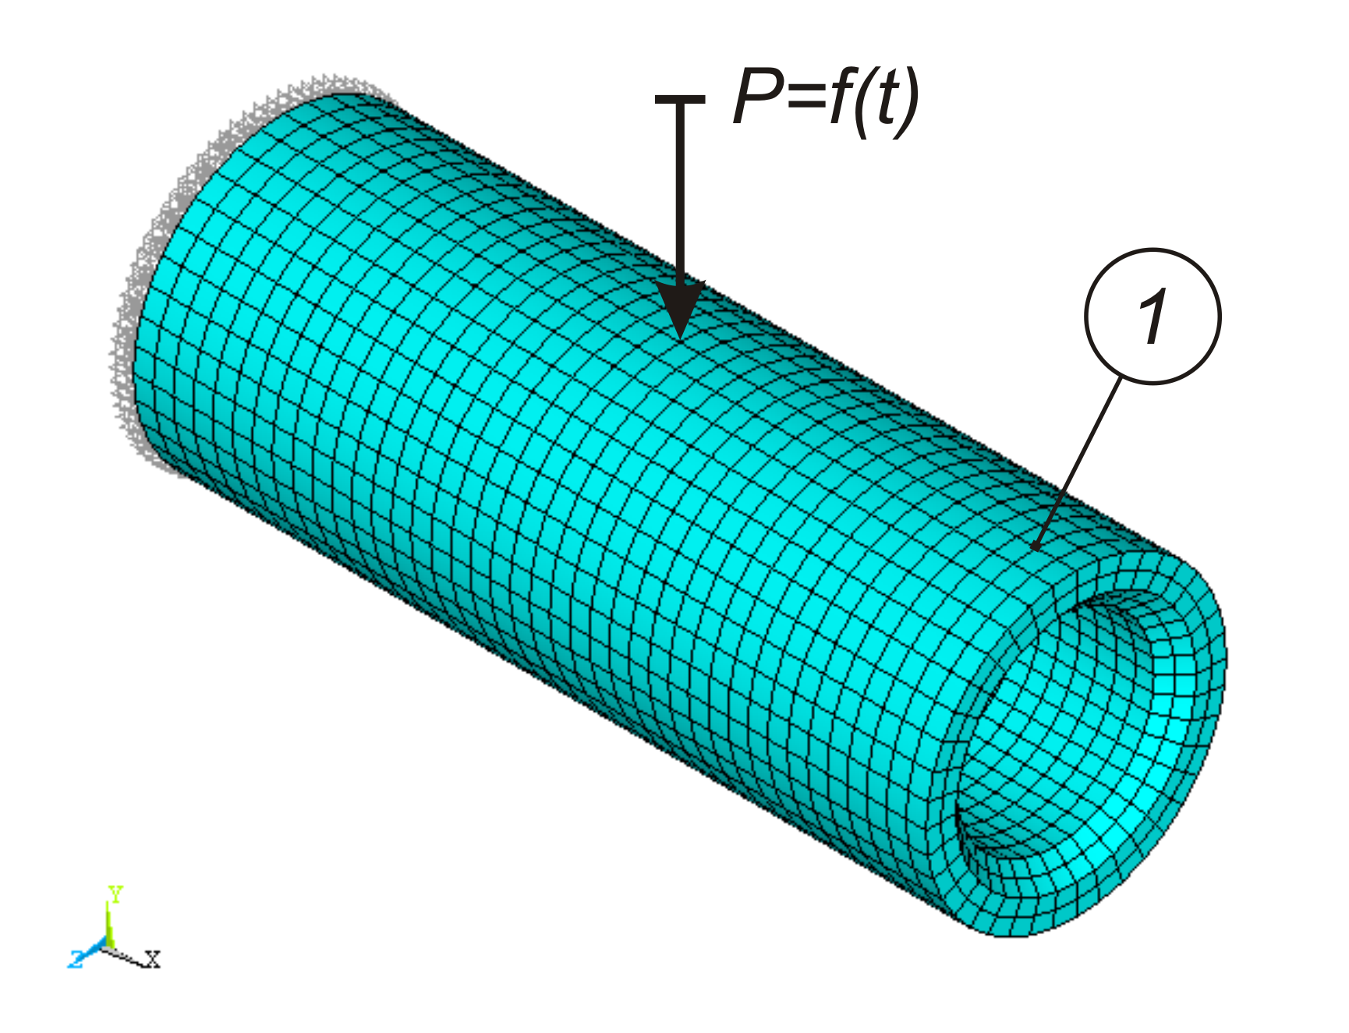
Рис.1. Конечноэлементная модель импульсного воздействия на поршневой палец (1 – место снятия характеристик).

Материал поршневого пальца – сталь 45, подвергнутая цементации с последующей закалкой током высокой частоты, Е_{пп}=2.05е+11 Па, ν_{пп}=0.3 (коэффициент Пуассона).
Интегрирование нелинейных уравнений движения системы конечных элементов проводилось по схеме Ньюмарка, основанной на предположении о линейном изменении ускорения в пределах t, t+Δt. Первоначальный шаг интегрирования выбирался равным Δt=0,25 мc. Дальнейшее приращение по времени в программе выбиралось автоматически в зависимости от критериев сходимости, величины полного приращения пластической деформации на данном шаге, количества итераций, необходимых для достижения заданной точности.
Результаты численного решения динамической задачи получены в виде полей напряжений, деформаций и перемещений элементов модели, а также различных графиков кинематических характеристик ПП.
На рисунках 2 – 3 показаны смещения u_{y}, узлов поршневого пальца действующие в глобальном направлении Y в принятой системе координат. Видно, как идет рапространение волны вдоль и поперек пальца.
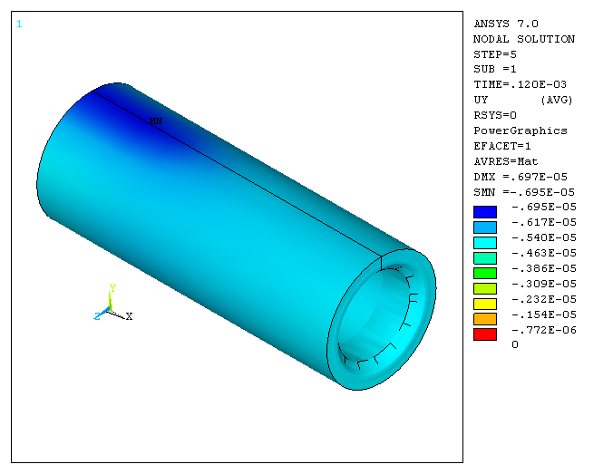
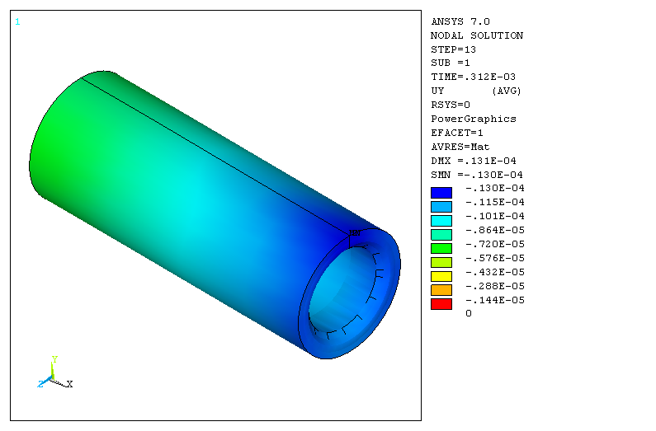
Рис. 2. Поля перемещений u_{y} в моменты времени t=0,120 мс и t=0,312 мс
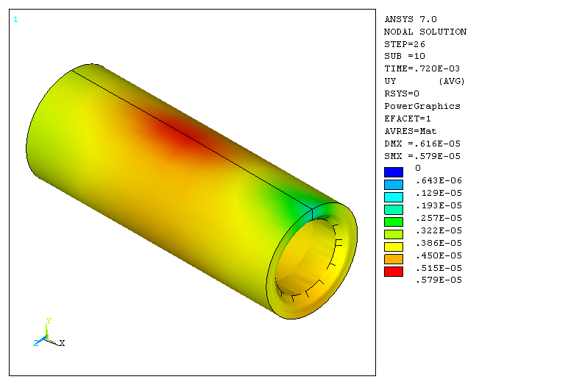
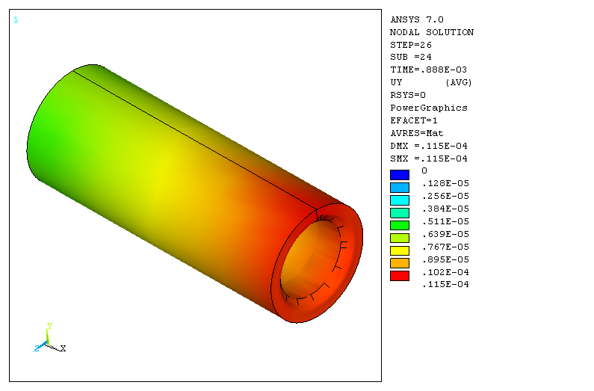
Рис. 3. Поля перемещений u_{y} в моменты времени t=0,720 мс и t=0,888 мс

Представленная модель была максимально близко построена в натуре. Для реализации консольного закрепления поршневого пальца использовали постоянный магнит, прикрепленный к массивному предмету. К детали в точке 1 (рис. 1) был приклеен пьезокерамический датчик, позволяющий регистрировать в ней ускорение. Показания с датчика снимали и передавали в ЭВМ при помощи аналогово-цифрового преобразователя и подвергали дальнейшей обработке (интегрированию для получения зависимостей скорости и перемещения от времени). Импульсное воздействие согласно модели, представленной на рис. 1, производили при помощи шарика массой 11 г, сброшенного по направляющей трубке подходящего диаметра вертикально вниз. В результате эксперимента были получены амплитудно-временные зависимости для смещения, скорости и ускорения в интересующей точке 1, которые представлены на рис. 4.
Рис. 4. Графики смещения S, скорости V и ускорения a в точке исследования при импульсном воздействии, согласно эксперимента
Полученные графики кинематических характеристик можно использовать в качестве эталонных для диагностики наличия дефектов на поверхности ПП при их поточном экспресс-анализе. С этой целью исследовались бездефектный ПП, а также ПП с концентратором дефекта (трещиной на свободном боковом торце). Трещина в цилиндре имеет пространственную форму (эллиптическую), на поперечном срезе она наклонена под углом примерно 45⁰ . Выбор такой ориентации дефекта связан с результатами проведенных металлографических исследований поверхности ПП на микроскопе «Неофот – 21» [1].
Контрольные показания значений ускорений снимались для бездефектной детали и детали с дефектом на различных расстояниях от точки приложения ударного воздействия и от области расположения дефекта. Это позволило определить области измерений, в которых диагностирование наличия дефекта наиболее выразительно.
Рис. 5. Кинематические характеристики ПП с координатой х=60 мм
( – – – – ПП с трещиной, –––––––– бездефектный ПП)

На рис. 5 показаны АВХ бездефектного ПП и ПП с дефектом, измеренные вблизи области расположения дефекта (значения глобальной координаты Х отсчитываются от закрепленного торца ПП).
Сравнительный анализ расположения пунктирной и сплошной кривой на рис.5 практически исключает возможность диагностирования наличия дефекта непосредственно по взаимному расположению АВХ. Тем более, по данным анализа АВХ, снятых на достаточном удалении от области расположения дефекта (при х=30мм, 35 мм и т.д.), можно сделать вывод о еще более близком расположении пунктирной и сплошной кривой на АВХ. Обратимся поэтому к численной обработке получаемых сигналов.
Большинство сигналов, генерируемых исследуемой сложной динамической системой, являются полимодальными сигналами, поэтому их динамический анализ базируется на разработке процедур позволяющих снижать модальность сложного сигнала путём выделения наиболее существенных мод, число которых определяет динамическую размерность процесса. Для таких мод в соответствии с формулой (2) рассчитывались средние значения амплитуд ускорений на выбранном участке анализа длительностью $Δt=2$ мс. Это обеспечило $N=\text{2000}$ точек отсчета на указанном временном интервале. Для четырех сочетаний параметров $n$ и $m$ в формуле (2), указанных выше, имеем
$\overline{x_{α}}={\left[\frac{1}{N}\sum_{j=1}^{N}{{\left|x_{j}\right|}^{α}}\right]}^{1/α}\text{ , }α=n,m\text{.}$ (3)
После этого вычислялись безразмерные амплитудные дискриминанты (1).
Для проведения сравнительного анализа чувствительности исследуемых признаков к наличию дефекта дискриминанты были определены для выделенных на рис. 5 временных интервалов измеренного акустического сигнала, не подвергавшегося предварительной обработке. В результате проведенного анализа диагностической информации определены значения $J_{s}$, которые по всей совокупности выделенных выборок для различных точек снятия характеристик находятся в следующих пределах:
$J_{1}∈\left(1,\text{412};2,\text{775}\right), J_{2}∈\left(1,\text{970};4,\text{437}\right), J_{3}∈\left(2,\text{612};\text{ 9},\text{742}\right), J_{4}∈\left(3,\text{073};\text{29},\text{036}\right)$
для ПП без дефекта;
$J_{1}∈\left(1,\text{009};2,\text{501}\right), J_{2}∈\left(1,\text{703};4,\text{104}\right), J_{3}∈\left(2,\text{392};\text{ 7},\text{958}\right), J_{4}∈\left(2,\text{591};\text{20},\text{461}\right)$
для ПП с концентратором дефекта.
Следует отметить, что максимальные значения признаков для выделенной части сигнала наблюдаются при обработке информации, которая характеризует нестационарные волновые движения вблизи свободного торца ПП, где как раз и моделируется трещина в дефектной детали. При обработке данных, соответствующих АВХ в точках, близких к закрепленной части ПП, значения признаков стремятся к минимальным значениям в указанных диапазонах их изменения. Такая тенденция характерна для всех признаков. Влияние дефекта проявляется в изменении (а именно в уменьшении) значения каждого признака. Кроме того, численные эксперименты показали, что характер изменения существенно зависит как от режима вибрационного возбуждения, так и от расстояния $d$ между точкой приложения нагрузки и областью расположения дефекта.
Чувствительность выделенных диагностических признаков к наличию дефекта целесообразно проанализировать по значению относительной скорости изменения признака при переходе от бездефектного состояния объекта к дефектному [8]:
$V\left(J_{s}\right)={\left|J_{s}−J_{s}^{}\right|}/{J_{s}^{}}$. (4)
Здесь $J_{s}^{}$ и $J_{s}$ – значения безразмерных амплитудных дискриминант при отсутствии и наличии дефекта соответственно.
Результаты расчетов относительных скоростей изменения признаков в процентах для различных расстояний $d$ приведены в виде диаграмм на рис. 6. При этом дефект во всех ПП моделировался одних размеров, ориентации и месторасположения. В качестве расчетной модели был выбран ПП 406.1004020-01 для двигателей марок ЗМЗ-4061.10, ЗМЗ-4062.10 и ЗМЗ-4063.10.
d = 55 мм
d = 45 мм
d = 25 мм
d = 10 мм

Рис. 6. Значения относительных скоростей изменения признаков
( d – расстояние между областью приложения нагрузки и дефектом)

Проведенные исследования показали, что наиболее чувствительны к наличию дефекта коэффициенты импульсности $J_{3}$ и фона $J_{4}$. В несколько меньшей степени информативен коэффициент вероятности $J_{2}$. Величины $V\left(J_{s}\right)$, при $s=2,3,4$, вычисляемые по формуле (4), в достаточной близости от дефекта существенно велики, что может служить признаком наличия дефекта. Коэффициент формы $J_{1}$ содержит в числителе среднеквадратическую амплитуду. Это увеличивает зависимость составляющих анализируемого нестационарного процесса, имеющих большую относительную колебательную энергию. Поэтому чувствительность этого признака к изменению составляющих с малой колебательной энергией, наличие которых и обуславливается появлением дефекта, достаточно низка. Следовательно, данный коэффициент нецелесообразно использовать в качестве диагностического признака.
Помимо перечисленных параметров интерес в ходе анализа сигналов откликов представляют различного рода интегральные характеристики [9]. Относительно высокий уровень потерь энергии волнового поля (он как раз и оценивается по интегральным оценкам) также свидетельствует об увеличении демпфирующих свойств отдельных элементов, что связано с наличием дефектов и эскалацией процессов разрушения (нарушение субмикро- и субмакроструктуры материалов).В этом качестве после детального анализа полученной базы АВХ всех кинематических характеристик ПП были выбраны интегралы по значениям амплитуд ускорений и квадратам амплитуд ускорений.
Интегральная оценка по амплитуде ускорений отражает величину абсолютных значений амплитуд для рабочего интервала длительностью $Δt$:
$\bar{A}=\int_{0}^{Δt}{\left|A\left(t\right)\right|\text{dt}}$ (5)
Логично, что этот показатель не чувствителен к частотной характеристике сигнала. Преобладание, либо отсутствие какой-либо частотной составляющей может практически не повлиять на его значение. Аналогичной характеристикой является интеграл по квадратам амплитуд ускорений:
$\overline{A^{2}}=\int_{0}^{Δt}{A^{2}\left(t\right)\text{dt}}$ (6)
Уменьшение интегральных характеристик (5) и (6) при сравнении исследуемой детали с бездефектной свидетельствует о наличии трещины. Однако анализ относительных скоростей изменения этих показателей указывает, во-первых, на их незначительное изменение порядка 7-8% и, во-вторых, на достаточно сильную зависимость от условий проведения испытаний, что не позволяет ограничиться при акустодиагностике только этими параметрами.
Выводы и перспективы дальнейших исследований
1. Предложен метод анализа нестационарных сигналов, отличающийся высокой разрешающей способностью во времени при сохранении достаточного частотного разрешения. Отличительной особенностью анализа является его независимость от изменений амплитудных характеристик сигналов, что позволяет использовать метод для контроля над первоначальными изменениями на стадии их зарождения. Метод оказывается одинаково эффективным при использовании для сигналов различной природы и сложности. Эта универсальность обусловлена тем, что в основе метода лежат наиболее общие принципы исследования динамики сложных, как правило, нелинейных процессов. Рассмотренные в работе примеры демонстрируют высокую эффективность применения метода к решению задач акустодиагностики структурно-неоднородных деталей машиностроения.
2. Анализ АВХ в различных контрольных точках на поверхности ПП позволяет сказать, что наиболее информативным с точки зрения дефектоскопии является построение графиков временных зависимостей ускорений. Различие в этих кривых для дефектной и бездефектной детали начинает проявляться не сразу, а только по истечении некоторого времени (при рассмотренных условиях проведения эксперимента это время составляет не менее 2 мс).
3. Проведенный анализ эффективности использования обработки диагностической информации позволяет указать, что из дискриминантных признаков трещины наиболее предпочтительно исследовать относительные скорости изменения коэффициентов фона, импульсности и вероятности. Использование же только интегральных характеристик АВХ не достаточно. В этом случае обязательно наличие спектрального анализа амплитудно-частотных характеристик.
4. При поточном экспресс-анализе структурно-неоднородных деталей желательно проводить контрольные замеры кинематических характеристик в различных точках, что позволит судить не только о наличии дефекта, но и о его месторасположении. Если же контрольная точка снятия характеристик находится на достаточном удалении от зоны расположения дефекта, то изменение дискриминантных признаков может быть незначительным.
В качестве перспектив дальнейших исследований следует указать проведение предварительной обработки диагностической информации с применением вейвлет-преобразования [10] для повышения чувствительности безразмерных амплитудных дискриминант. В результате обработки экспериментальных данных на стационарных и нестационарных режимах вибрационного возбуждения контролируемого образца при отсутствии и наличии концентратора дефекта можно провести анализ относительной скорости изменения дискриминантных признаков отдельных элементов вейвлет-преобразования на всех исследуемых режимах вибрационного возбуждения и сравнить их с соответствующими скоростями для сигнала без предварительной обработки.

Список литературы
1.Вовк Л.П. Применение акустического метода свободных колебаний к диагностике технологически неоднородных деталей // Известия вузов. Северо-Кавк. регион. Технические науки. – 2004. – №3. – С. 55-58.
2.Вовк Л.П. Застосування акустичного методу вільних коливань до аналізу якості поршневих пальців // Вісник Технологічного університету Поділля. Технічні науки. – 2004. – № 5. – С. 85-89.
3.Вовк Л.П., Писанец А.А. Компьютерное моделирование контроля качества приповерхностных слоев деталей машиностроения // Технология машиностроения. – 2004. – № 5. – С. 52-56.
4.Балицкий Ф.Я., Иванова М.А., Соколова А.Г., Хомяков Е.И. Виброакустическая диагностика зарождающихся дефектов. – М.: Наука, 1984. – 119с.
5.Бурау Н.И. О новых направлениях в развитии виброакустических методов диагностики прочностных дефектов в лопатках газотурбинных двигателей // Вибр. в техн. и технол. – 2001. – №4(20). – С. 45-48.
6.Генкин М.Д., Соколова А.Г. Виброакустическая диагностика машин и механизмов. – М.: Машиностроение, 1987. – 288с.
7.Бурау Н.І., Сопілка Ю.В. Виділення діагностичних ознак початкових міцнісних дефектів в елементах машин і механізмів // Наук. вісті НТУУ “КПІ”. – 2002. – №5. – С. 54-58.
8.Бурау Н.И., Сопилка Ю.В. Повышение чувствительности дискриминантных признаков трещины в задачах виброакустической диагностики элементов роторных систем. // Акуст. Вісн. – 2003. – Т.6. – №3. – С. 10-17.
9.Лобов Д.В. Параметры состояния дорожных конструкций //Дальний Восток: Автомобильные дороги и безопасность движения: Региональный ежегодный сборник научных трудов. Выпуск 4. – Хабаровск: Изд. ХГТУ, 2004. – С. 43-54.
10.Оксень Е.И., Гарачук А.В., Быков В.В. Особенности акустических параметров двигателя ВАЗ 2103. // Вісті Автомобільно-дорожнього інституту: Науково-виробничий збірник / АДІ ДонНТУ. – Горлівка, 2006. – №1(2). – С. 59-64.

